Кутузова-Полякова Елена Витальевна,
МАУ ДО ДЮЦ № 14
г. Набережные Челны
Педагог дополнительного образования

Конспект занятия по изобразительному искусству на тему
«Изображение зимнего пейзажа в комбинированной технике»

Предмет – изобразительное искусство; 1 год обучения, учащиеся Центра предшкольной подготовки 6-7 лет
Тема занятия - «Изображение зимнего пейзажа в комбинированной технике»
Цель: Научить изображать зимний пейзаж в холодной цветовой гамме, учитывая законы перспективы и композиции в комбинированной технике
Задачи:
Образовательные:
- учить детей создавать зимний пейзаж, используя законы перспективы, холодный цветовой колорит;
- расширить знания детей о художественных произведениях: «Февральская глазурь» И.Э.Грабарь, «Зимний пейзаж. Иней» А.К. Саврасов, «Зимний пейзаж. Бёхово» В.Д.Поленов, «Зимой» В.А.Серов;
- продолжать учить высказываться, давать оценку, выражать свои чувства и эмоции.
Развивающие:
- содействовать развитию мыслительных способностей и творческой самостоятельности;
- создать условия для развития творческого потенциала, моторных навыков;
- продолжать закреплять навыки владения кистью и графическими материалами.
Воспитательные:
- способствовать формированию потребности в творческом отображении действительности;
- воспитывать самостоятельность, творческое воображение, чувство цвета в композиции, художественный вкус.
Методы, принципы: информационный, объяснительно-иллюстративный, частично-поисковый, принцип «пошагового движения».
Формы организации учебной деятельности: фронтальная, индивидуальная, самостоятельная.
Оборудование и материалы: акварельные краски, восковые мелки, простой карандаш, ластик, музыкальный центр, мультимедийное оборудование, ноутбук, экран.
Зрительный ряд: репродукции художников: «Февральская глазурь» И.Э.Грабарь, «Зимний пейзаж. Иней» А.К. Саврасов, «Зимний пейзаж. Бёхово» В.Д.Поленов, «Зимой» В.А.Серов, творческие работы педагога, поэтапное изображение пейзажа - три работы формата-А3.
Литературный ряд: стихотворения А.С.Пушкина, Ф.И.Тютчева
Музыкальный ряд: П.И.Чайковский «Декабрь», А. Вивальди «Времена года»
Структура учебного занятия:
1 этап: организационный;
2 этап: проверочный;
3 этап: подготовка усвоению нового содержания;
4 этап: освоение новых знаний и способов действий;
5 этап: закрепление новых знаний и их применение;
6 этап: обобщение и систематизация знаний;
7 этап: итоговый

Ход занятия

Этапы работы | Содержание этапа
 | Деятельность педагога | Деятельность детей
1. Организационный | Цель: создание психологического настроя на учебную деятельность и активизация внимания.  Здравствуйте, ребята! Сегодня мы с вами отправимся в зимний лес.  Чародейкою Зимою  Околдован, лес стоит,  И под снежной бахромою,  Неподвижною, немою,  Чудной жизнью он блестит.  Ф.И. Тютчев | Цель: позитивный настрой на учебную деятельность.  Включается музыкальное сопровождение
2. Проверочный | Цель: проверка усвоения знаний предыдущего занятия. На экране - мультимедийная презентация.  -Перед вами – прекрасные живописные изображения зимнего пейзажа великих художников. (Перечисляет названия и фамилии художников). Какие чувства у вас вызывают эти картины?  Давайте вспомним, какой жанр в изобразительном искусстве называют пейзажем?  Правильно, на предыдущих занятиях мы узнали, что бывает морской пейзаж, городской пейзаж. На прошлом занятии мы с вами рисовали архитектурный пейзаж, изображающий….  Да, мы изображали городскую архитектуру, работали графическими материалами-цветными карандашами. | Цель: актуализация имеющихся знаний.  Ответы детей.  -Чувствуется зима, приближение Нового года, глядя на картины, становится холодно. Природа на них – красива и величественна.  -Пейзаж-это жанр изобразительного искусства. Это картина или рисунок, изображающие природу, это «портрет» природы.  -Наш город. В архитектурном пейзаже мы изобразили жилые дома, магазины, детские сады, деревья.
3. Подготовка к усвоению нового содержания | Цель: определение темы учебного занятия и мотивация учебной деятельности детей.  Сегодня мы попробуем нарисовать зимний пейзаж в комбинированной технике - сначала выполним эскиз простым карандашом, затем восковыми мелками «поработаем» над деревьями и, в последнюю очередь, выполним «заливку» сумеречного, вечернего неба акварельными красками.  Скажите, пожалуйста, как называется воображаемая линия границы неба с земной или водной поверхностью?  Итак, зимний пейзаж мы начнем рисовать с линии горизонта. (Объяснение сопровождается показом на доске).  Как можно изобразить линию горизонта?  Высокая линия горизонта изображается, когда необходимо показать природу, широту панорамы; средняя линия горизонта- когда половину изображения на листе занимает небо, половину- земля. Для художника одинаково важно, что происходит на небе и земле. Низкая линия горизонта изображается, если вы хотите подчеркнуть небо или высоту деревьев. Какая будет у вас линия горизонта, вы решаете самостоятельно.  Я собираюсь нарисовать деревья. Как я должна изображать деревья на переднем, среднем и дальнем планах?  - Молодцы! Деревья мы с вами неоднократно рисовали. Подскажите, как мне это сделать.  (Педагог показывает на формате А-3 последовательность выполнения эскиза дерева.)  - Ребята, а теперь вы нарисуйте несколько деревьев, соблюдая масштаб и плановость изображения. На переднем плане изобразите сугробы, на сугробах можно изобразить следы. Чьи следы?  Поскольку зимой темнеет рано, а мы изображаем зимний вечерний пейзаж, что можно нарисовать на небе?  Молодцы! Вы прекрасно справились с заданием. | Цель: настрой на получение новых знаний.  Ответы детей.  - Линией горизонта.  -Можно нарисовать низкую линию горизонта, среднюю и высокую.  Дети рисуют линию горизонта.  Ответы детей.  -Близкие деревья расположены ниже на бумаге, дальние – выше. Деревья на переднем плане – крупнее, удаленные, на заднем плане - меньше  Ответы детей.  Ствол дерева внизу широкий, постепенно уменьшается к вершине. Веточки изображаем плавными линиями, они должны равномерно располагаться вдоль ствола и тянуться вверх к солнцу.  Ответы детей.  Следы человека, животных, птиц.  На небе можно нарисовать звезды, месяц или луну, медленно падающие снежинки разных размеров.  Ребята выполняют рисунок простым карандашом.
4. Освоение новых знаний и способов действий | Цель: обеспечение восприятия, осмысления и первичного запоминания связей и отношений в объекте изучения.  Эскиз нашей работы мы выполнили. Сегодня мы познакомимся с комбинированной или смешанной техникой. Это значит, что в нашей работе мы будем использовать разные художественные материалы - восковые мелки и акварель.  Сейчас, вы восковыми мелками, в технике «пятно» закрасите деревья. Для создания «снежного» зимнего настроения выбирайте мелки холодной цветовой гаммы.  Игра «Холодно - горячо».  Я приглашаю к доске Софию, для выбора из предложенных разноцветных полосок картона цвета холодной цветовой гаммы.  Какие цвета ты выберешь?  Молодец! Это цвета холодной гаммы-цвета зимы, морских глубин, ночного неба. | Цель: восприятие и осмысление.  София.  -Я выберу синий, фиолетовый, голубой, сиреневый, изумрудный цвета.
5. Закрепление новых знаний и их применение | Цель: обеспечение усвоения новых знаний и способов действий.  Обведите мелками сугробы, следы. Звезды, месяц закрасьте желтыми или белыми мелками, обведите снежинки.  Посмотрим, как «поведет» себя акварель, когда мы начнем выполнять заливку.  Итак, мы подходим к завершающему этапу выполнения работы: выполняем заливку неба. Заливка ведется по горизонтали беличьими кистями, используем холодные цвета палитры, смешиваем их, не забываем прием «Вливание цвета в цвет». Что происходит при взаимодействии мелков и акварели?  Все верно. Воск отталкивает воду. Сочетание акварели и восковых мелков даёт совершенно неожиданный эффект: если поверх воска пройтись акварелью, то места на бумаге, не закрашенные мелками, окрасятся краской. Такая техника называется комбинированной или смешанной. | Цель: запоминание информации.  Ребята самостоятельно выполняют задание.  Ответы детей.  Акварель не проникает внутрь листа.Восковые мелки не пропускают воду в затонированных участках.  Самостоятельная работа с акварельными красками.
6. Обобщение и систематизация знаний | Цель: формирование целостного представления знаний по теме.  Итак, ребята! Наша работа подходит к завершению. В каком жанре изобразительного искусства вы работали?  Какую цветовую гамму мы использовали?  - В какой технике мы работали?  -Какие приемы изображения использовали?  Верно, молодцы! | Цель: обобщение новых и имеющихся знаний в единую систему.  Ответы детей.  -В жанре пейзажа.  -Холодную цветовую гамму.  -В комбинированной или смешанной.  -“Вливание цвета в цвет”, графическую технику “Пятно”.
7. Итоговый | Цель: дать анализ и оценку успешности достижения цели.  А сейчас я пригашаю вас на художественный зимний вернисаж.  Все ли у вас получилось? Вам нравятся ваши работы? Выразите, пожалуйста, свои впечатления о работах.  Молодцы, ребята! Вы очень постарались, изображая зимний пейзаж. Благодаря смешанной технике работы получились необычными и оригинальными. Вы смогли передать красоту зимней природы. А как подходит к нашей выставке стихотворение А.С.Пушкина!  Вот ветер, тучи нагоняя,  Дохнул, завыл — и вот сама  Идёт волшебница зима.  Пришла, рассыпалась; клоками  Повисла на суках дубов;  Легла волнистыми коврами  Среди полей, вокруг холмов;  Брега с недвижною рекою  Сровняло пухлой пеленою;  Блеснул мороз. И рады мы  Проказам матушки-зимы...  А на следующем занятии мы будет изучать жанр изобразительного искусства - натюрморт. До свидания! | Цель: дать самооценку своей учебной деятельности.  Работы детей развешиваются на мини-выставку.  Ответы детей.  -В работах передана зима, чувствуется спокойное вечернее настроение, деревья уснули до весны, все покрыто пушистым снегом. Благодаря холодным цветам создается впечатление, что на улице морозно и холодно.
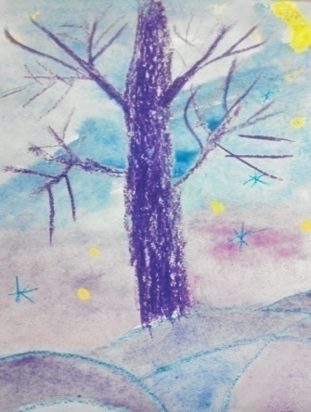 | 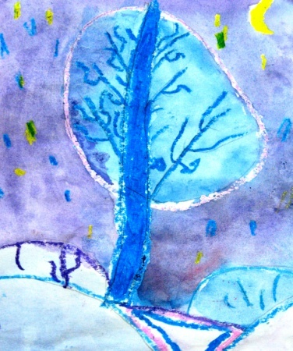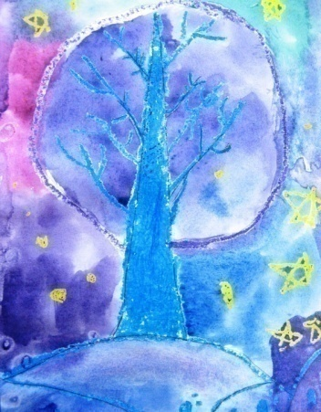 | 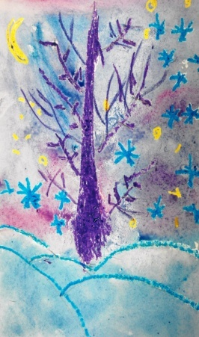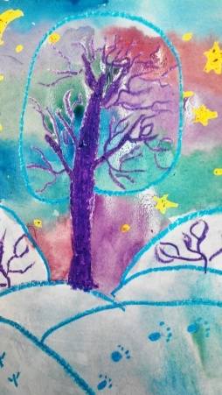

Рисунки учащихся Центра предшкольной подготовки «Теремок»:
1.Гичкина Софья, «Идеальный вечер»,6 л.
2.Калашников Никита, «Тишина».7 л.
3.Камашев Динар, «Звездная ночь»,7 л.
4.Хакимов Эмиль, «Декабрь. В ожидании праздника»,6 л.
5.Хантимирова Азалия, «Идеальный вечер»,6 л.

Использованная литература:
1. Давыдова Г.Н. Нетрадиционные техники рисования в детском саду. Часть 2. - М.: Издательство Скрипторий 2003, 2007. - 72 с.
2. Лыкова И.А. Изобразительная деятельность в детском саду- М.: Сфера, 2011. - 200 с.
3. Смирнова М.Г. Изобразительная деятельность старших дошкольников: рекомендации, занятия, дидактические игры. - Волгоград: Учитель, 2009. - 270 с.
4. Шайдурова Н.В. Методика обучения рисованию детей дошкольного возраста. - М.: ТЦ Сфера, 2008. - 160 с.

